- U svojoj fascikli napraviti fasciklu (folder) koja ce se zvati V vezba.
- Sa odgovarajuće web lokacije predmeta, u folder otvoren za ovu vežbu sačuvati dokumente koji se odnose na sedmu vežbu (izrada_prezentacije.doc i Simbol.jpg).
- Otvoriti novu PowerPoint prezentaciju.
- Umetnuti (Insert) dva nova slajda (New Slide).
  - Za skicu prvog slajda (Slide Layout) izabrati Title, Text, and Content (naslov, tekst i dodatni sadržaj).
  - Za skicu drugog slajda (Slide Layout) izabrati Title and Chart (naslov i grafik).
  - Za skicu trećeg slajda (Slide Layout) izabrati Title and Content over Text (naslov i dodatni sadržaj iznad teksta).

- Vodeći slajd (Slide Master) urediti na sledeći način:
  - Nacrt slajda (Slide Design) izabrati po želji.
  - Za naslov vodećeg slajda (Master title slide) odabrati tip slova (font) Benguiat Bk BT, veličine (size) 36, podebljano (bold).
  - Za tekst vodećeg slajda (Master text styles) odabrati tip slova (font) Century Gothic, veličine (size) 28, iskošeno (italic).
  - U prostor za datum vodećeg slajda (Date Area) uneti VII vežba.
  - U podnožju vodećeg slajda (Footer) uneti vaše Ime i Prezime.
  - U vodeći slajd umetnuti sliku (Simbol.jpg) – videti zadatak 2. Sliku postaviti u gornji desni ugao.

- Slajd 1 urediti na sledeći način:
  - Za naziv slajda uneti Predmet Informatika (Click to add title).
  - Za tekst slajda uneti po tačkama: E-mail; Internet; Microsoft Word; Microsoft Excel i Microsoft Power Point (Click to add text).
  - U prostor za unos dodatnog sadržaja (Click icon to add content) umetnuti sliku računara iz Clip Art-a (Insert Clip Art).
Videti sliku 1.

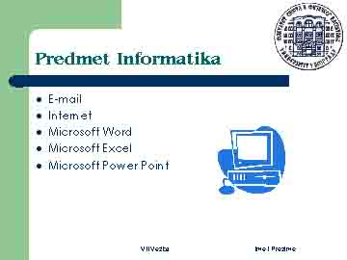

Slika 1: Primer slajda 1.

- Slajd 2 urediti na sledeći način:
  - Za naziv slajda uneti Distribucija časova (Click to add title).
  - Uneti grafik koji će predstavljati distribuciju časova praktične nastave i to: E-mail (2 časa); Internet (1 čas); Microsoft Word(2 časa); Microsoft Excel (2 časa) i Microsoft Power Point (1 čas) (Double click to add chart). Na X-osi predstaviti nastavne celine, a na Y-osi predstaviti broj časova.
  - Za veličinu fonta oznaka na X-osi i Y-osi izabrati (Size) 12.
  - Skale (Scale) na X-osi i Y-osi podesiti tako podeoci između oznaka budu 1.

Videti sliku 2.

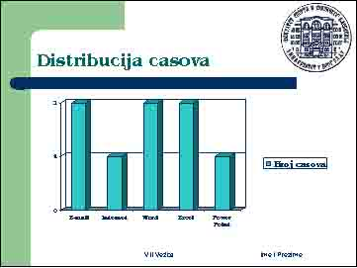

Slika 2: Primer slajda 2.

- Slajd 3 urediti na sledeći način:
  - Za naziv slajda uneti Ispit (Click to add title).
  - U prostor za unos dodatnog sadržaja (Click icon to add content) umetnuti dijagram (Double click to add diagram or organization chart) koji će predstavljati delove ispita na predmetu Informatika: prvi nivo Ispit; drugi nivo Praktični deo i Teorijski deo.
  - Za tekst slajda uneti (Click to add text) po tačkama: Praktični deo - 60% ukupne ocene; Teorijski deo – 40% ukupne ocene.

Videti sliku 3.

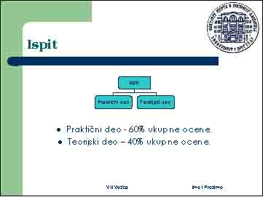

Slika 3: Primer slajda 3.

- Podesiti da se naslovi svih slajdova pojavljuju (Entrance) klikom na miš uz izabranu animaciju (Custom Animation) Expand.
- Podesiti da se slike svih slajdova pojavljuju (Entrance) klikom na miš uz izabranu animaciju (Custom Animation) Fade.
- Podesiti da se tekst svih slajdova pojavljuje (Entrance) klikom na miš uz izabranu animaciju (Custom Animation) Fly in.
- Za prelaze između slajdova (Slide Transition) izabrati tranziciju po želji (Apply to selected slides). Za brzinu tranzicije (Modify Transition – Speed) izabrati Slow. Podesiti da se prelazi između slajdova (Advance slide) vrše klikom na miš (On mouse click). Izabrane prelaze primeniti na sve slajdove (Apply to All slides).
- Pokrenuti prezentaciju (Slide Show).
- U dijalogu sa osobinama dokumenta (Properties) upisati naslov: «VI vežba». Popuniti polja sa sadržajem, imenom autora i institucije. U odgovarajućem folderu napravljenom za ovu vežbu sačuvati dokument pod imenom Prezentacija. Poslati ga e-mailom na adresu: informatika.dif@gmail.com.

